聊城生态环境要情
简 报

第21期（总第69期）
聊城市生态环境局 2024年9月25日

2024年8月份全市环境空气质量状况

- 总体情况
2024年8月，我市主要污染物中PM_{2.5}月均值浓度为21μg/m³，同比改善8.7%；PM₁₀月均值浓度为39μg/m³，同比持平；SO₂月均值浓度为8μg/m³，同比恶化100.0%；NO₂月均值浓度为15μg/m³，同比持平；重污染天数为0天，同比持平；环境空气质量优良率为74.2%，同比升高19.4%；环境空气质量综合指数为2.97，同比恶化1.4%。
- 各县（市、区）、市属开发区空气质量情况
（一）环境空气质量综合指数
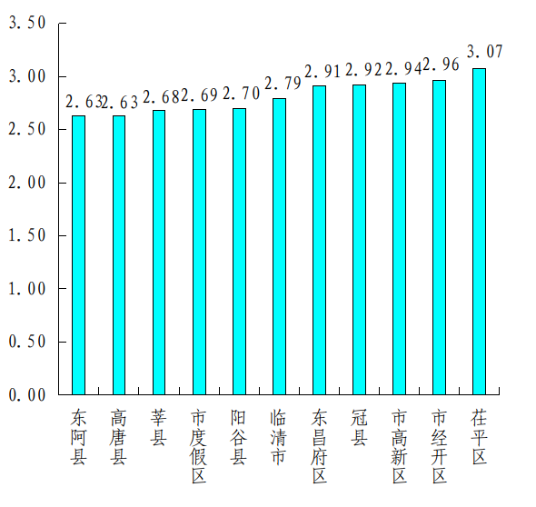
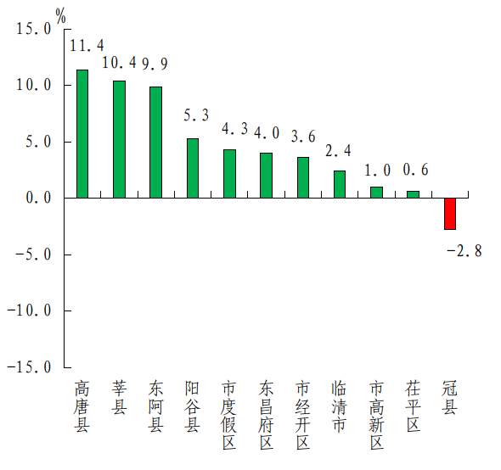
最好的是东阿县、高唐县，均为2.63；最差的是茌平区，为3.07。各县（市、区）、市属开发区除冠县同比恶化外均同比改善，高唐县同比改善幅度最大，为11.4%,冠县同比恶化2.8%。

（二）细颗粒物（PM_{2.5}）
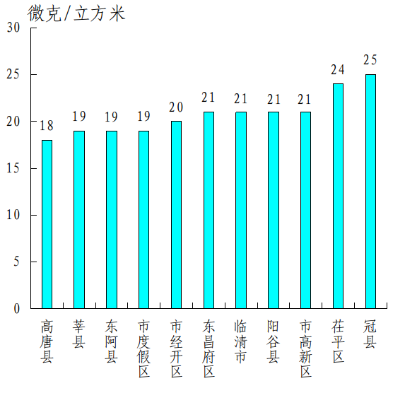
浓度最低的是高唐县，为18μg/m³；最高的是冠县,为25μg/m³。同比改善幅度最大的是高唐县，为18.2%;同比恶化幅度最大的是冠县，为-31.6%。
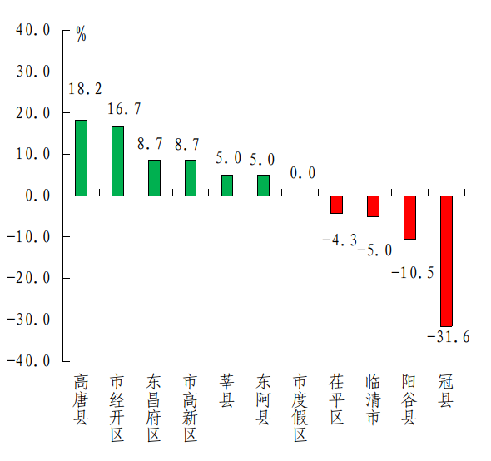

（三）可吸入颗粒物（PM₁₀）
浓度最低的是高唐县，为32μg/m³；最高的是茌平区，为46μg/m³。同比改善幅度最大的是东阿县，为17.5%;同比恶化幅度最大的是茌平区，为-15.0%。
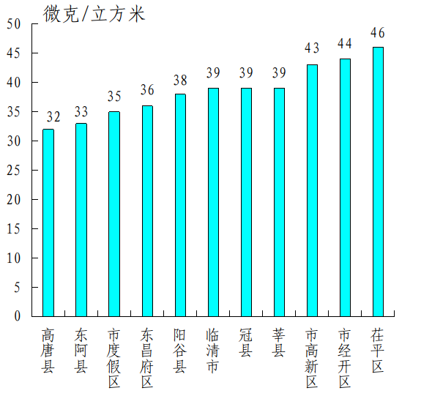
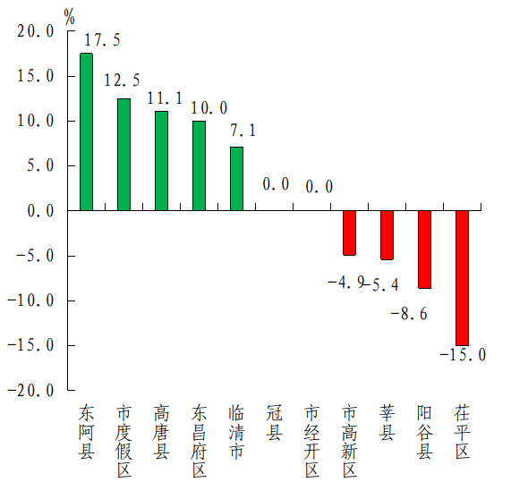

（四）二氧化硫（SO₂）
浓度最低的是高唐县，为4μg/m³；最高的是东昌府区、冠县，均为8μg/m³。同比改善幅度最大的是莘县、阳谷县，均为44.4%;同比恶化幅度最大的是市高新区，为-75.0%。
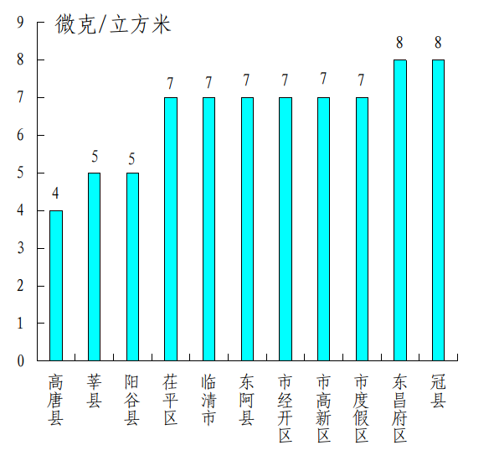
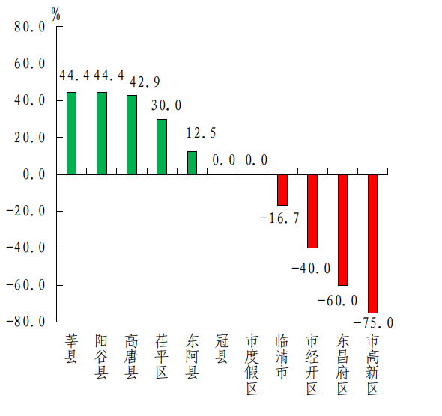

（五）二氧化氮（NO₂）
浓度最低的是阳谷县，为11μg/m³；最高的是东昌府区,为15μg/m³。各县（市、区）、市属开发区除茌平区、临清市同比持平外均同比改善，阳谷县同比改善幅度最大，为38.9%。
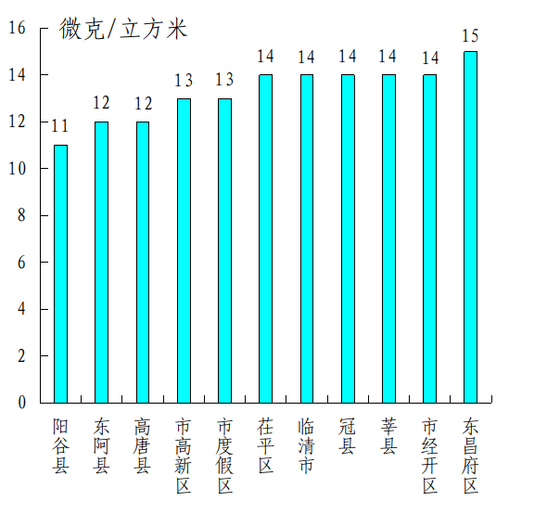
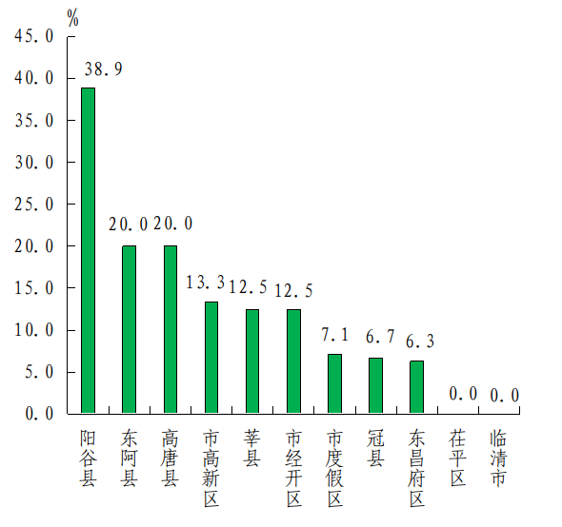

（六）一氧化碳（CO）
浓度最低的是临清市、莘县，均为0.4mg/m³；最高的是市经开区、市高新区，均为0.7mg/m³。各县（市、区）、市属开发区除市经开区、市高新区同比恶化外均同比改善或持平，临清市同比改善幅度最大，为42.9%,东昌府区、高唐县、市度假区均同比改善，市经开区、市高新区均同比恶化16.7%。
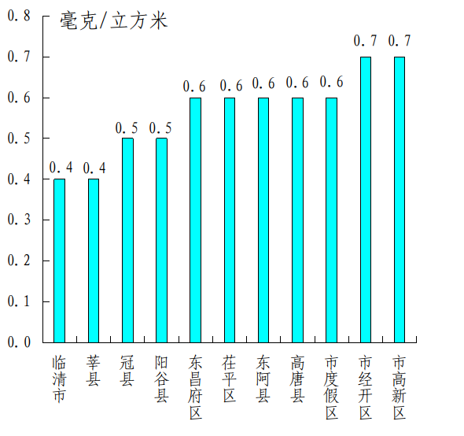
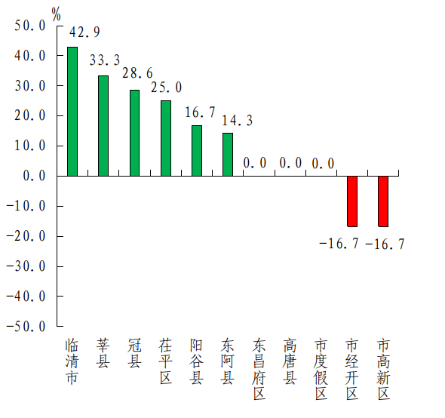

（七）臭氧（O₃）
浓度最低的是冠县、莘县、东阿县，均为168μg/m³；最高的是东昌府区，为183μg/m³。各县（市、区）、市属开发区除阳谷县同比恶化外均同比改善或持平，莘县同比改善幅度最大，为11.6%,临清市、冠县同比持平，阳谷县同比恶化1.8%。
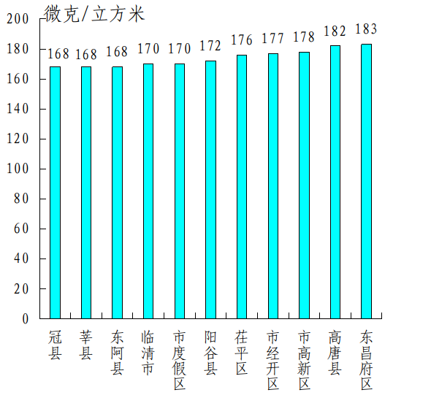
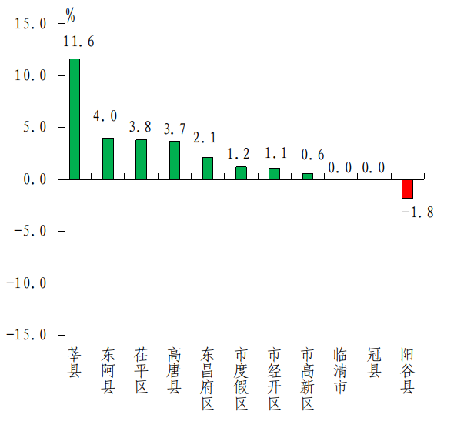

（八）优良率
最好的是冠县、市度假区，均为83.9%；最差的是东昌府区，为71.0%。各县（市、区）、市属开发区除冠县同比持平外均同比改善，市经开区同比改善幅度最大，为20.8%。
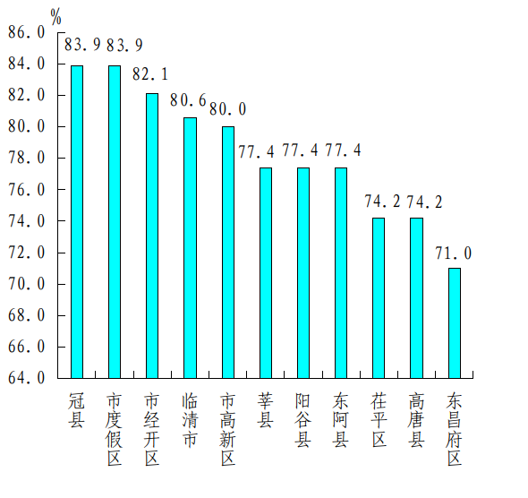
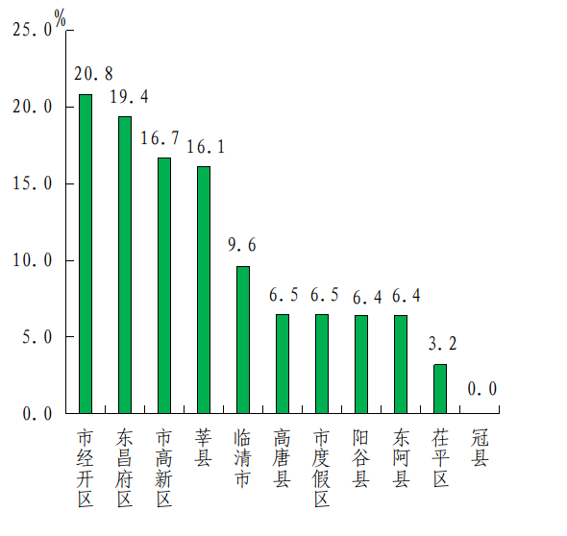

三、各县（市、区）、市属开发区空气质量在全省县（市、区）排名
全省县（市、区）空气质量排名中，东昌府区、市经开区、市高新区、市度假区为参照排名。8月份，没有县（市、区）、市属开发区空气质量综合指数在全省排名后10名；PM_{2.5}浓度在全省排名后10名有2个，为冠县（并列倒数第2名）、茌平区（并列倒数第4名）；PM₁₀浓度在全省排名后10名的有3个，为茌平区（倒数第1名）、市经开区（倒数第5名）、市高新区（倒数第6名）。
四、各乡镇（街道、园区）空气质量情况
8月份，按环境空气质量综合指数排名，全市排名前十名的乡镇（街道、园区）分别是烟店镇、万善乡、东古城镇、清水镇、古云镇、大辛庄街道、贾镇、甘官屯镇、金郝庄镇、兰沃乡（其中东古城镇、清水镇并列第3名，古云镇、大辛庄街道并列第5名,贾镇、甘官屯镇并列第7名）；全市排名后十名的乡镇（街道、园区）分别是柳园街道、北城街道、新区街道、燕塔街道、振兴街道、东城街道、蒋官屯街道、广平镇、九州街道、阿城镇（其中北城街道、新区街道、燕塔街道并列倒数第2名，东城街道、蒋官屯街道、广平镇并列倒数第6名）。
按PM_{2.5}浓度排名，全市排名前十位的乡镇（街道、园区）分别是金郝庄镇、柿子园镇、戴湾镇、松林镇、闫寺街道、东古城镇、古云镇、辛集镇、尚店镇、刘垓子镇、店子镇、许营镇、杨官屯乡、堂邑镇、古楼街道、陈集镇（其中金郝庄镇、柿子园镇、戴湾镇、松林镇、闫寺街道并列第1名,东古城镇、古云镇、辛集镇、尚店镇、刘垓子镇、店子镇、许营镇、杨官屯乡、堂邑镇、古楼街道、陈集镇并列第6名）；全市排名后十位的乡镇（街道、园区）分别是柳园街道、振兴街道、高庙王镇、河店镇、广平镇、九州街道、韩屯镇、高集镇、乐平铺镇、博济桥街道、梁村镇、俎店镇、七级镇、姜店镇、人和街道、姚寨镇、清平镇、胡屯镇、张秋镇、万善乡（其中振兴街道、高庙王镇、河店镇并列倒数第2名,广平镇、九州街道、韩屯镇、高集镇、乐平铺镇、博济桥街道、梁村镇、俎店镇、七级镇、姜店镇、人和街道、姚寨镇、清平镇、胡屯镇、张秋镇、万善乡并列倒数第5名）。
按PM₁₀浓度排名，全市排名前十位的乡镇（街道、园区）分别是柿子园镇、许营镇、观城镇、万善乡、古云镇、大辛庄街道、妹冢镇、三十里铺镇、赵寨子镇、斗虎屯镇、朱老庄镇、李海务街道、陈集镇、郭店屯镇、新城街道（其中许营镇、观城镇并列第2名，万善乡、古云镇、大辛庄街道、妹冢镇、三十里铺镇并列第4名,赵寨子镇、斗虎屯镇、朱老庄镇、李海务街道、陈集镇、郭店屯镇、新城街道并列第9名）；全市排名后十位的乡镇（街道、园区）分别是东城街道、蒋官屯街道、九州街道、北馆陶镇、松林镇、先锋路街道、店子镇、燕塔街道、阿城镇、菜屯镇、十八里铺镇（其中东城街道、蒋官屯街道并列倒数第1名,松林镇、先锋路街道、店子镇并列倒数第5名，燕塔街道、阿城镇、菜屯镇、十八里铺镇并列倒数第8名）。
五、全市省控降尘点位降尘情况
8月份，全市降尘量均值为2.6t/km²•30d，东阿县降尘量最低，为1.7t/km²•30d；冠县降尘量最高，为4.6t/km²•30d；没有县（市、区）、市属开发区降尘量高于7.0t/km²•30d。

附件：1.8月份各县（市、区）、市属开发区空气质量情况

2.8月份各县（市、区）、市属开发区空气质量在全省县（市、区）排名

3.8月份各乡镇（街道、园区）空气质量及排名情况

4.8月份各县（市、区）、市属开发区省控降尘点位监测结果

附件1
8月份各县（市、区）、市属开发区空气质量情况
名次 | 县（市、区） | 环境空气质量综合指数(按6项指标) |  | PM_{2.5} |  |  | PM₁₀ |  |  | SO₂ |  | NO₂ |  | CO |  | O₃
名次 | 县（市、区） | 指数 | 同比  改善(%) | 浓度(ug/m³) | 同比  改善(%) | 浓度  (ug/m³) |  | 同比  改善(%) | 浓度  (ug/m³) |  | 同比  改善(%) | 浓度  (ug/m³) | 同比  改善(%) | 浓度  (mg/m³) | 同比  改善(%) | 浓度  (ug/m³) | 同比  改善(%)
1 | 东阿县 | 2.63 | 9.9 | 19 | 5.0 | 33 |  | 17.5 | 7 |  | 12.5 | 12 | 20.0 | 0.6 | 14.3 | 168 | 4.0
1 | 高唐县 | 2.63 | 11.4 | 18 | 18.2 | 32 |  | 11.1 | 4 |  | 42.9 | 12 | 20.0 | 0.6 | 0.0 | 182 | 3.7
3 | 莘县 | 2.68 | 10.4 | 19 | 5.0 | 39 |  | -5.4 | 5 |  | 44.4 | 14 | 12.5 | 0.4 | 33.3 | 168 | 11.6
4 | 市度假区 | 2.69 | 4.3 | 19 | 0.0 | 35 |  | 12.5 | 7 |  | 0.0 | 13 | 7.1 | 0.6 | 0.0 | 170 | 1.2
5 | 阳谷县 | 2.70 | 5.3 | 21 | -10.5 | 38 |  | -8.6 | 5 |  | 44.4 | 11 | 38.9 | 0.5 | 16.7 | 172 | -1.8
6 | 临清市 | 2.79 | 2.4 | 21 | -5.0 | 39 |  | 7.1 | 7 |  | -16.7 | 14 | 0.0 | 0.4 | 42.9 | 170 | 0.0
7 | 东昌府区 | 2.91 | 4.0 | 21 | 8.7 | 36 |  | 10.0 | 8 |  | -60.0 | 15 | 6.3 | 0.6 | 0.0 | 183 | 2.1
8 | 冠县 | 2.92 | -2.8 | 25 | -31.6 | 39 |  | 0.0 | 8 |  | 0.0 | 14 | 6.7 | 0.5 | 28.6 | 168 | 0.0
9 | 市高新区 | 2.94 | 1.0 | 21 | 8.7 | 43 |  | -4.9 | 7 |  | -75.0 | 13 | 13.3 | 0.7 | -16.7 | 178 | 0.6
10 | 市经开区 | 2.96 | 3.6 | 20 | 16.7 | 44 |  | 0.0 | 7 |  | -40.0 | 14 | 12.5 | 0.7 | -16.7 | 177 | 1.1
11 | 茌平区 | 3.07 | 0.6 | 24 | -4.3 | 46 |  | -15.0 | 7 |  | 30.0 | 14 | 0.0 | 0.6 | 25.0 | 176 | 3.8
备注：负值表示同比恶化，正值表示同比改善。
附件2
8月份各县（市、区）、市属开发区空气质量在全省县（市、区）排名
〔全省共158个县（市、区）参与排名〕
县（市、区） | 环境空气质量综合指数  （按6项指标） | PM_{2.5} | PM₁₀ | SO₂ | NO₂ | CO | O₃
东阿县 | 45 | 68 | 58 | 81 | 40 | 9 | 49
高唐县 | 45 | 52 | 46 | 3 | 40 | 9 | 110
莘县 | 54 | 68 | 134 | 18 | 73 | 1 | 49
市度假区 | 58 | 68 | 80 | 81 | 61 | 9 | 56
阳谷县 | 60 | 118 | 120 | 18 | 28 | 6 | 65
临清市 | 76 | 118 | 134 | 81 | 73 | 1 | 56
东昌府区 | 104 | 118 | 92 | 100 | 86 | 9 | 117
冠县 | 105 | 156 | 134 | 100 | 73 | 6 | 49
市高新区 | 115 | 118 | 153 | 81 | 61 | 42 | 90
市经开区 | 119 | 90 | 154 | 81 | 73 | 42 | 88
茌平区 | 140 | 154 | 158 | 81 | 73 | 9 | 80
备注：东昌府区、市经开区、市高新区、市度假区为参照排名。
附件3
8月份各乡镇（街道、园区）空气质量及排名情况
区县 | 站点 | SO₂均值  (μg/m³) |  |  | NO₂均值  (μg/m³) |  |  | PM₁₀均值  (μg/m³) |  |  | PM_{2.5}均值  (μg/m³) |  |  | CO-95per  (mg/m³) |  |  | O₃-8H-90per  (µg/m³) |  | 综合指数
区县 | 站点 | 浓度 | 排名 | 浓度 |  | 排名 | 浓度 |  | 排名 | 浓度 |  | 排名 | 浓度 |  | 排名 | 浓度 |  | 排名 | 综合  指数 | 排名
临清市 | 烟店镇 | 3 | 2 | 9 |  | 4 | 35 |  | 58 | 19 |  | 45 | 0.6 |  | 11 | 143 |  | 11 | 2.35 | 1
冠县 | 万善乡 | 5 | 39 | 8 |  | 1 | 31 |  | 4 | 21 |  | 120 | 0.7 |  | 45 | 141 |  | 8 | 2.38 | 2
冠县 | 东古城镇 | 4 | 9 | 9 |  | 4 | 35 |  | 58 | 17 |  | 6 | 0.7 |  | 45 | 151 |  | 37 | 2.40 | 3
冠县 | 清水镇 | 4 | 9 | 10 |  | 10 | 36 |  | 75 | 18 |  | 17 | 0.8 |  | 74 | 137 |  | 3 | 2.40 | 3
莘县 | 古云镇 | 6 | 72 | 10 |  | 10 | 31 |  | 4 | 17 |  | 6 | 0.8 |  | 74 | 150 |  | 33 | 2.42 | 5
临清市 | 大辛庄街道 | 3 | 2 | 12 |  | 25 | 31 |  | 4 | 20 |  | 87 | 0.7 |  | 45 | 141 |  | 8 | 2.42 | 5
冠县 | 贾镇 | 6 | 72 | 9 |  | 4 | 36 |  | 75 | 19 |  | 45 | 0.9 |  | 114 | 134 |  | 2 | 2.43 | 7
冠县 | 甘官屯镇 | 4 | 9 | 10 |  | 10 | 34 |  | 35 | 19 |  | 45 | 0.8 |  | 74 | 140 |  | 5 | 2.43 | 7
临清市 | 金郝庄镇 | 4 | 9 | 14 |  | 53 | 33 |  | 16 | 16 |  | 1 | 0.7 |  | 45 | 146 |  | 21 | 2.44 | 9
冠县 | 兰沃乡 | 5 | 39 | 8 |  | 1 | 35 |  | 58 | 19 |  | 45 | 0.8 |  | 74 | 151 |  | 37 | 2.46 | 10
冠县 | 北馆陶镇 | 4 | 9 | 10 |  | 10 | 42 |  | 136 | 18 |  | 17 | 0.9 |  | 114 | 131 |  | 1 | 2.47 | 11
冠县 | 辛集镇 | 5 | 39 | 11 |  | 16 | 37 |  | 96 | 17 |  | 6 | 0.8 |  | 74 | 144 |  | 17 | 2.48 | 12
冠县 | 斜店乡 | 3 | 2 | 9 |  | 4 | 38 |  | 111 | 19 |  | 45 | 0.8 |  | 74 | 149 |  | 32 | 2.48 | 12
临清市 | 尚店镇 | 5 | 39 | 12 |  | 25 | 36 |  | 75 | 17 |  | 6 | 0.8 |  | 74 | 146 |  | 21 | 2.49 | 14
临清市 | 潘庄镇 | 4 | 9 | 9 |  | 4 | 34 |  | 35 | 18 |  | 17 | 0.8 |  | 74 | 162 |  | 83 | 2.50 | 15
冠县 | 桑阿镇 | 7 | 87 | 9 |  | 4 | 36 |  | 75 | 19 |  | 45 | 0.8 |  | 74 | 148 |  | 30 | 2.51 | 16
临清市 | 唐园镇 | 4 | 9 | 10 |  | 10 | 36 |  | 75 | 19 |  | 45 | 0.7 |  | 45 | 153 |  | 43 | 2.51 | 16
莘县 | 大王寨镇 | 6 | 72 | 11 |  | 16 | 34 |  | 35 | 18 |  | 17 | 1.0 |  | 128 | 143 |  | 11 | 2.52 | 18
莘县 | 柿子园镇 | 4 | 9 | 16 |  | 93 | 29 |  | 1 | 16 |  | 1 | 1.0 |  | 128 | 151 |  | 37 | 2.53 | 19
临清市 | 老赵庄镇 | 4 | 9 | 14 |  | 53 | 33 |  | 16 | 18 |  | 17 | 0.6 |  | 11 | 156 |  | 54 | 2.53 | 19
莘县 | 董杜庄镇 | 4 | 9 | 13 |  | 37 | 37 |  | 96 | 19 |  | 45 | 0.7 |  | 45 | 143 |  | 11 | 2.53 | 19
临清市 | 青年路街道 | 4 | 9 | 12 |  | 25 | 35 |  | 58 | 19 |  | 45 | 0.7 |  | 45 | 150 |  | 33 | 2.53 | 19
莘县 | 王庄集镇 | 3 | 2 | 12 |  | 25 | 35 |  | 58 | 20 |  | 87 | 0.8 |  | 74 | 146 |  | 21 | 2.53 | 19
临清市 | 刘垓子镇 | 4 | 9 | 11 |  | 16 | 34 |  | 35 | 17 |  | 6 | 0.9 |  | 114 | 158 |  | 60 | 2.54 | 24
莘县 | 妹冢镇 | 4 | 9 | 14 |  | 53 | 31 |  | 4 | 18 |  | 17 | 0.9 |  | 114 | 154 |  | 47 | 2.55 | 25
冠县 | 烟庄街道 | 6 | 72 | 10 |  | 10 | 35 |  | 58 | 19 |  | 45 | 0.9 |  | 114 | 151 |  | 37 | 2.55 | 25
临清市 | 新华路街道 | 2 | 1 | 15 |  | 76 | 37 |  | 96 | 18 |  | 17 | 0.8 |  | 74 | 146 |  | 21 | 2.56 | 27
高唐县 | 三十里铺镇 | 4 | 9 | 15 |  | 76 | 31 |  | 4 | 18 |  | 17 | 0.8 |  | 74 | 153 |  | 43 | 2.56 | 27
临清市 | 康庄镇 | 4 | 9 | 15 |  | 76 | 33 |  | 16 | 18 |  | 17 | 0.8 |  | 74 | 151 |  | 37 | 2.57 | 29
冠县 | 柳林镇 | 5 | 39 | 11 |  | 16 | 38 |  | 111 | 18 |  | 17 | 0.8 |  | 74 | 153 |  | 43 | 2.57 | 29
莘县 | 张寨镇 | 3 | 2 | 11 |  | 16 | 37 |  | 96 | 20 |  | 87 | 0.8 |  | 74 | 150 |  | 33 | 2.57 | 29
莘县 | 古城镇 | 5 | 39 | 14 |  | 53 | 37 |  | 96 | 18 |  | 17 | 0.8 |  | 74 | 146 |  | 21 | 2.58 | 32
临清市 | 魏湾镇 | 4 | 9 | 14 |  | 53 | 34 |  | 35 | 18 |  | 17 | 0.8 |  | 74 | 153 |  | 43 | 2.58 | 32
莘县 | 河店镇 | 5 | 39 | 8 |  | 1 | 34 |  | 35 | 22 |  | 136 | 0.8 |  | 74 | 157 |  | 56 | 2.58 | 32
冠县 | 店子镇 | 5 | 39 | 12 |  | 25 | 41 |  | 133 | 17 |  | 6 | 0.7 |  | 45 | 154 |  | 47 | 2.60 | 35
莘县 | 樱桃园镇 | 5 | 39 | 17 |  | 101 | 34 |  | 35 | 18 |  | 17 | 0.8 |  | 74 | 146 |  | 21 | 2.61 | 36
高唐县 | 赵寨子镇 | 6 | 72 | 14 |  | 53 | 32 |  | 9 | 18 |  | 17 | 0.7 |  | 45 | 162 |  | 83 | 2.61 | 36
茌平区 | 冯官屯镇 | 4 | 9 | 14 |  | 53 | 37 |  | 96 | 19 |  | 45 | 0.6 |  | 11 | 155 |  | 53 | 2.61 | 36
东阿县 | 鱼山镇 | 9 | 121 | 11 |  | 16 | 33 |  | 16 | 20 |  | 87 | 0.6 |  | 11 | 158 |  | 60 | 2.61 | 36
阳谷县 | 侨润街道 | 8 | 106 | 14 |  | 53 | 35 |  | 58 | 19 |  | 45 | 0.7 |  | 45 | 146 |  | 21 | 2.61 | 36
东昌府区 | 郑家镇 | 7 | 87 | 13 |  | 37 | 36 |  | 75 | 18 |  | 17 | 0.5 |  | 3 | 167 |  | 104 | 2.62 | 41
临清市 | 先锋路街道 | 4 | 9 | 14 |  | 53 | 41 |  | 133 | 19 |  | 45 | 0.7 |  | 45 | 142 |  | 10 | 2.62 | 41
冠县 | 范寨镇 | 4 | 9 | 13 |  | 37 | 36 |  | 75 | 19 |  | 45 | 0.8 |  | 74 | 156 |  | 54 | 2.62 | 41
冠县 | 梁堂镇 | 6 | 72 | 12 |  | 25 | 39 |  | 121 | 18 |  | 17 | 1.0 |  | 128 | 145 |  | 19 | 2.63 | 44
东昌府区 | 斗虎屯镇 | 7 | 87 | 15 |  | 76 | 32 |  | 9 | 18 |  | 17 | 0.6 |  | 11 | 162 |  | 83 | 2.63 | 44
莘县 | 燕店镇 | 5 | 39 | 13 |  | 37 | 37 |  | 96 | 19 |  | 45 | 1.0 |  | 128 | 146 |  | 21 | 2.63 | 44
东昌府区 | 沙镇 | 7 | 87 | 13 |  | 37 | 35 |  | 58 | 19 |  | 45 | 0.6 |  | 11 | 160 |  | 68 | 2.63 | 44
市度假区 | 朱老庄镇 | 7 | 87 | 15 |  | 76 | 32 |  | 9 | 20 |  | 87 | 0.4 |  | 1 | 160 |  | 68 | 2.63 | 44
阳谷县 | 张秋镇 | 8 | 106 | 12 |  | 25 | 36 |  | 75 | 21 |  | 120 | 0.8 |  | 74 | 143 |  | 11 | 2.63 | 44
阳谷县 | 寿张镇 | 8 | 106 | 13 |  | 37 | 34 |  | 35 | 19 |  | 45 | 0.7 |  | 45 | 157 |  | 56 | 2.64 | 50
临清市 | 八岔路镇 | 4 | 9 | 12 |  | 25 | 37 |  | 96 | 19 |  | 45 | 0.8 |  | 74 | 160 |  | 68 | 2.64 | 50
莘县 | 张鲁回族镇 | 5 | 39 | 11 |  | 16 | 36 |  | 75 | 20 |  | 87 | 0.7 |  | 45 | 163 |  | 89 | 2.64 | 50
市高新区 | 许营镇 | 5 | 39 | 17 |  | 101 | 30 |  | 2 | 17 |  | 6 | 0.6 |  | 11 | 171 |  | 116 | 2.64 | 50
冠县 | 定远寨镇 | 5 | 39 | 14 |  | 53 | 33 |  | 16 | 19 |  | 45 | 0.7 |  | 45 | 165 |  | 97 | 2.65 | 54
茌平区 | 胡屯镇 | 4 | 9 | 14 |  | 53 | 34 |  | 35 | 21 |  | 120 | 0.6 |  | 11 | 158 |  | 60 | 2.65 | 54
高唐县 | 杨屯镇 | 6 | 72 | 13 |  | 37 | 33 |  | 16 | 19 |  | 45 | 0.8 |  | 74 | 165 |  | 97 | 2.66 | 56
市度假区 | 李海务街道 | 7 | 87 | 15 |  | 76 | 32 |  | 9 | 20 |  | 87 | 0.5 |  | 3 | 162 |  | 83 | 2.66 | 56
临清市 | 戴湾镇 | 4 | 9 | 20 |  | 129 | 34 |  | 35 | 16 |  | 1 | 1.0 |  | 128 | 144 |  | 17 | 2.67 | 58
阳谷县 | 金斗营镇 | 8 | 106 | 15 |  | 76 | 35 |  | 58 | 20 |  | 87 | 0.8 |  | 74 | 143 |  | 11 | 2.67 | 58
冠县 | 崇文街道 | 5 | 39 | 14 |  | 53 | 38 |  | 111 | 19 |  | 45 | 0.8 |  | 74 | 154 |  | 47 | 2.67 | 58
临清市 | 松林镇 | 4 | 9 | 20 |  | 129 | 41 |  | 133 | 16 |  | 1 | 0.7 |  | 45 | 140 |  | 5 | 2.68 | 61
莘县 | 徐庄镇 | 6 | 72 | 14 |  | 53 | 35 |  | 58 | 20 |  | 87 | 1.0 |  | 128 | 145 |  | 19 | 2.68 | 61
茌平区 | 杨官屯乡 | 4 | 9 | 14 |  | 53 | 39 |  | 121 | 17 |  | 6 | 0.4 |  | 1 | 180 |  | 135 | 2.69 | 63
莘县 | 观城镇 | 4 | 9 | 23 |  | 139 | 30 |  | 2 | 18 |  | 17 | 0.7 |  | 45 | 148 |  | 30 | 2.69 | 63
高唐县 | 固河镇 | 4 | 9 | 18 |  | 118 | 33 |  | 16 | 18 |  | 17 | 0.8 |  | 74 | 159 |  | 64 | 2.69 | 63
高唐县 | 尹集镇 | 5 | 39 | 17 |  | 101 | 34 |  | 35 | 18 |  | 17 | 0.7 |  | 45 | 161 |  | 76 | 2.69 | 63
东昌府区 | 张炉集镇 | 9 | 121 | 14 |  | 53 | 35 |  | 58 | 19 |  | 45 | 0.5 |  | 3 | 167 |  | 104 | 2.70 | 67
茌平区 | 洪官屯镇 | 5 | 39 | 15 |  | 76 | 37 |  | 96 | 19 |  | 45 | 0.5 |  | 3 | 168 |  | 108 | 2.70 | 67
高唐县 | 清平镇 | 5 | 39 | 13 |  | 37 | 36 |  | 75 | 21 |  | 120 | 0.7 |  | 45 | 161 |  | 76 | 2.70 | 67
莘县 | 莘亭街道 | 4 | 9 | 16 |  | 93 | 33 |  | 16 | 18 |  | 17 | 1.0 |  | 128 | 162 |  | 83 | 2.71 | 70
茌平区 | 贾寨镇 | 5 | 39 | 15 |  | 76 | 33 |  | 16 | 18 |  | 17 | 0.6 |  | 11 | 179 |  | 131 | 2.71 | 70
阳谷县 | 安乐镇 | 9 | 121 | 15 |  | 76 | 36 |  | 75 | 19 |  | 45 | 0.6 |  | 11 | 157 |  | 56 | 2.71 | 70
莘县 | 东鲁街道 | 6 | 72 | 13 |  | 37 | 37 |  | 96 | 19 |  | 45 | 0.9 |  | 114 | 160 |  | 68 | 2.71 | 70
东阿县 | 大桥镇 | 9 | 121 | 15 |  | 76 | 33 |  | 16 | 20 |  | 87 | 0.6 |  | 11 | 159 |  | 64 | 2.71 | 70
东阿县 | 姚寨镇 | 10 | 131 | 11 |  | 16 | 33 |  | 16 | 21 |  | 120 | 0.6 |  | 11 | 167 |  | 104 | 2.71 | 70
茌平区 | 温陈街道 | 5 | 39 | 17 |  | 101 | 38 |  | 111 | 18 |  | 17 | 0.6 |  | 11 | 163 |  | 89 | 2.72 | 76
阳谷县 | 西湖镇 | 8 | 106 | 16 |  | 93 | 33 |  | 16 | 19 |  | 45 | 1.2 |  | 139 | 140 |  | 5 | 2.72 | 76
茌平区 | 信发街道 | 5 | 39 | 15 |  | 76 | 39 |  | 121 | 19 |  | 45 | 0.6 |  | 11 | 162 |  | 83 | 2.72 | 76
东昌府区 | 韩集镇 | 8 | 106 | 17 |  | 101 | 33 |  | 16 | 19 |  | 45 | 0.5 |  | 3 | 167 |  | 104 | 2.72 | 76
茌平区 | 杜郎口镇 | 6 | 72 | 16 |  | 93 | 34 |  | 35 | 20 |  | 87 | 0.6 |  | 11 | 161 |  | 76 | 2.72 | 76
高唐县 | 人和街道 | 6 | 72 | 14 |  | 53 | 33 |  | 16 | 21 |  | 120 | 0.7 |  | 45 | 164 |  | 94 | 2.72 | 76
东昌府区 | 堂邑镇 | 7 | 87 | 15 |  | 76 | 33 |  | 16 | 17 |  | 6 | 0.6 |  | 11 | 179 |  | 131 | 2.73 | 82
阳谷县 | 定水镇 | 9 | 121 | 17 |  | 101 | 36 |  | 75 | 18 |  | 17 | 0.6 |  | 11 | 159 |  | 64 | 2.73 | 82
莘县 | 王奉镇 | 6 | 72 | 13 |  | 37 | 38 |  | 111 | 18 |  | 17 | 1.0 |  | 128 | 161 |  | 76 | 2.73 | 82
莘县 | 魏庄镇 | 4 | 9 | 13 |  | 37 | 39 |  | 121 | 20 |  | 87 | 0.8 |  | 74 | 161 |  | 76 | 2.73 | 82
冠县 | 清泉街道 | 5 | 39 | 12 |  | 25 | 39 |  | 121 | 20 |  | 87 | 0.8 |  | 74 | 163 |  | 89 | 2.73 | 82
阳谷县 | 阎楼镇 | 9 | 121 | 15 |  | 76 | 37 |  | 96 | 19 |  | 45 | 0.9 |  | 114 | 147 |  | 29 | 2.74 | 87
阳谷县 | 十五里园镇 | 10 | 131 | 16 |  | 93 | 34 |  | 35 | 19 |  | 45 | 0.8 |  | 74 | 150 |  | 33 | 2.74 | 87
东阿县 | 牛角店镇 | 9 | 121 | 17 |  | 101 | 33 |  | 16 | 19 |  | 45 | 0.8 |  | 74 | 154 |  | 47 | 2.74 | 87
东昌府区 | 梁水镇 | 8 | 106 | 16 |  | 93 | 34 |  | 35 | 19 |  | 45 | 0.5 |  | 3 | 169 |  | 112 | 2.74 | 87
东昌府区 | 古楼街道 | 10 | 131 | 14 |  | 53 | 33 |  | 16 | 17 |  | 6 | 0.6 |  | 11 | 178 |  | 127 | 2.74 | 87
市高新区 | 顾官屯镇 | 6 | 72 | 17 |  | 101 | 34 |  | 35 | 20 |  | 87 | 0.6 |  | 11 | 161 |  | 76 | 2.74 | 87
高唐县 | 姜店镇 | 5 | 39 | 12 |  | 25 | 36 |  | 75 | 21 |  | 120 | 0.8 |  | 74 | 170 |  | 114 | 2.75 | 93
东阿县 | 陈集镇 | 11 | 138 | 17 |  | 101 | 32 |  | 9 | 17 |  | 6 | 0.7 |  | 45 | 165 |  | 97 | 2.76 | 94
莘县 | 莘州街道 | 4 | 9 | 19 |  | 121 | 39 |  | 121 | 20 |  | 87 | 0.9 |  | 114 | 137 |  | 3 | 2.76 | 94
高唐县 | 汇鑫街道 | 5 | 39 | 18 |  | 118 | 35 |  | 58 | 20 |  | 87 | 0.8 |  | 74 | 154 |  | 47 | 2.76 | 94
莘县 | 大张家镇 | 7 | 87 | 11 |  | 16 | 38 |  | 111 | 20 |  | 87 | 0.8 |  | 74 | 168 |  | 108 | 2.76 | 94
高唐县 | 鱼邱湖街道 | 5 | 39 | 14 |  | 53 | 34 |  | 35 | 20 |  | 87 | 0.6 |  | 11 | 180 |  | 135 | 2.76 | 94
市度假区 | 湖西街道 | 7 | 87 | 17 |  | 101 | 34 |  | 35 | 20 |  | 87 | 0.5 |  | 3 | 168 |  | 108 | 2.77 | 99
阳谷县 | 七级镇 | 7 | 87 | 13 |  | 37 | 36 |  | 75 | 21 |  | 120 | 0.7 |  | 45 | 166 |  | 100 | 2.77 | 99
阳谷县 | 高庙王镇 | 6 | 72 | 13 |  | 37 | 35 |  | 58 | 22 |  | 136 | 0.9 |  | 114 | 160 |  | 68 | 2.77 | 99
高唐县 | 琉璃寺镇 | 5 | 39 | 13 |  | 37 | 37 |  | 96 | 19 |  | 45 | 0.9 |  | 114 | 174 |  | 122 | 2.78 | 102
阳谷县 | 李台镇 | 8 | 106 | 14 |  | 53 | 35 |  | 58 | 20 |  | 87 | 1.0 |  | 128 | 157 |  | 56 | 2.78 | 102
阳谷县 | 郭店屯镇 | 10 | 131 | 15 |  | 76 | 32 |  | 9 | 20 |  | 87 | 0.7 |  | 45 | 163 |  | 89 | 2.78 | 102
东阿县 | 新城街道 | 8 | 106 | 14 |  | 53 | 32 |  | 9 | 20 |  | 87 | 0.7 |  | 45 | 175 |  | 123 | 2.78 | 102
莘县 | 俎店镇 | 5 | 39 | 12 |  | 25 | 39 |  | 121 | 21 |  | 120 | 0.8 |  | 74 | 166 |  | 100 | 2.78 | 102
东昌府区 | 侯营镇 | 7 | 87 | 18 |  | 118 | 34 |  | 35 | 19 |  | 45 | 0.6 |  | 11 | 166 |  | 100 | 2.79 | 107
市度假区 | 于集镇 | 8 | 106 | 15 |  | 76 | 34 |  | 35 | 19 |  | 45 | 0.6 |  | 11 | 178 |  | 127 | 2.80 | 108
高唐县 | 梁村镇 | 5 | 39 | 17 |  | 101 | 36 |  | 75 | 21 |  | 120 | 0.8 |  | 74 | 159 |  | 64 | 2.80 | 108
东昌府区 | 道口铺街道 | 7 | 87 | 19 |  | 121 | 33 |  | 16 | 18 |  | 17 | 0.5 |  | 3 | 177 |  | 124 | 2.81 | 110
莘县 | 朝城镇 | 3 | 2 | 13 |  | 37 | 37 |  | 96 | 19 |  | 45 | 1.0 |  | 128 | 179 |  | 131 | 2.81 | 110
高唐县 | 高唐经济开发区 | 5 | 39 | 16 |  | 93 | 37 |  | 96 | 20 |  | 87 | 0.6 |  | 11 | 172 |  | 117 | 2.81 | 110
阳谷县 | 大布乡 | 8 | 106 | 17 |  | 101 | 36 |  | 75 | 19 |  | 45 | 0.9 |  | 114 | 160 |  | 68 | 2.82 | 113
东阿县 | 姜楼镇 | 9 | 121 | 15 |  | 76 | 36 |  | 75 | 20 |  | 87 | 0.6 |  | 11 | 169 |  | 112 | 2.82 | 113
莘县 | 十八里铺镇 | 4 | 9 | 22 |  | 134 | 40 |  | 129 | 19 |  | 45 | 0.9 |  | 114 | 143 |  | 11 | 2.84 | 115
东阿县 | 铜城街道 | 11 | 138 | 17 |  | 101 | 34 |  | 35 | 19 |  | 45 | 0.8 |  | 74 | 161 |  | 76 | 2.84 | 115
茌平区 | 菜屯镇 | 5 | 39 | 17 |  | 101 | 40 |  | 129 | 20 |  | 87 | 0.6 |  | 11 | 168 |  | 108 | 2.84 | 115
茌平区 | 博平镇 | 5 | 39 | 22 |  | 134 | 38 |  | 111 | 18 |  | 17 | 0.6 |  | 11 | 163 |  | 89 | 2.85 | 118
阳谷县 | 博济桥街道 | 10 | 131 | 19 |  | 121 | 35 |  | 58 | 21 |  | 120 | 0.6 |  | 11 | 152 |  | 42 | 2.85 | 118
茌平区 | 乐平铺镇 | 5 | 39 | 21 |  | 131 | 36 |  | 75 | 21 |  | 120 | 0.6 |  | 11 | 158 |  | 60 | 2.85 | 118
东昌府区 | 嘉明经济开发区 | 8 | 106 | 19 |  | 121 | 36 |  | 75 | 18 |  | 17 | 0.6 |  | 11 | 172 |  | 117 | 2.86 | 121
东阿县 | 刘集镇 | 10 | 131 | 16 |  | 93 | 35 |  | 58 | 20 |  | 87 | 0.8 |  | 74 | 164 |  | 94 | 2.86 | 121
东阿县 | 高集镇 | 10 | 131 | 12 |  | 25 | 34 |  | 35 | 21 |  | 120 | 0.9 |  | 114 | 172 |  | 117 | 2.86 | 121
阳谷县 | 狮子楼街道 | 9 | 121 | 19 |  | 121 | 33 |  | 16 | 20 |  | 87 | 0.8 |  | 74 | 164 |  | 94 | 2.89 | 124
茌平区 | 韩屯镇 | 5 | 39 | 19 |  | 121 | 38 |  | 111 | 21 |  | 120 | 0.6 |  | 11 | 166 |  | 100 | 2.89 | 124
茌平区 | 肖家庄镇 | 3 | 2 | 22 |  | 134 | 35 |  | 58 | 20 |  | 87 | 0.6 |  | 11 | 173 |  | 120 | 2.90 | 126
阳谷县 | 石佛镇 | 9 | 121 | 17 |  | 101 | 36 |  | 75 | 20 |  | 87 | 1.0 |  | 128 | 160 |  | 68 | 2.90 | 126
东昌府区 | 闫寺街道 | 7 | 87 | 21 |  | 131 | 39 |  | 121 | 16 |  | 1 | 0.6 |  | 11 | 178 |  | 127 | 2.92 | 128
东阿县 | 东阿经济开发区 | 8 | 106 | 22 |  | 134 | 34 |  | 35 | 20 |  | 87 | 0.7 |  | 45 | 160 |  | 68 | 2.92 | 128
阳谷县 | 阿城镇 | 8 | 106 | 21 |  | 131 | 40 |  | 129 | 20 |  | 87 | 0.7 |  | 45 | 154 |  | 47 | 2.93 | 130
市高新区 | 九州街道 | 7 | 87 | 13 |  | 37 | 43 |  | 137 | 21 |  | 120 | 0.7 |  | 45 | 178 |  | 127 | 2.94 | 131
东昌府区 | 广平镇 | 7 | 87 | 19 |  | 121 | 34 |  | 35 | 21 |  | 120 | 0.6 |  | 11 | 179 |  | 131 | 2.96 | 132
市经开区 | 蒋官屯街道 | 7 | 87 | 14 |  | 53 | 44 |  | 138 | 20 |  | 87 | 0.7 |  | 45 | 177 |  | 124 | 2.96 | 132
市经开区 | 东城街道 | 7 | 87 | 14 |  | 53 | 44 |  | 138 | 20 |  | 87 | 0.7 |  | 45 | 177 |  | 124 | 2.96 | 132
茌平区 | 振兴街道 | 5 | 39 | 22 |  | 134 | 36 |  | 75 | 22 |  | 136 | 0.6 |  | 11 | 170 |  | 114 | 2.98 | 135
莘县 | 燕塔街道 | 6 | 72 | 19 |  | 121 | 40 |  | 129 | 19 |  | 45 | 0.9 |  | 114 | 173 |  | 120 | 2.99 | 136
东昌府区 | 新区街道 | 7 | 87 | 17 |  | 101 | 38 |  | 111 | 19 |  | 45 | 0.8 |  | 74 | 187 |  | 138 | 2.99 | 136
市经开区 | 北城街道 | 7 | 87 | 17 |  | 101 | 38 |  | 111 | 19 |  | 45 | 0.8 |  | 74 | 187 |  | 138 | 2.99 | 136
东昌府区 | 柳园街道 | 8 | 106 | 14 |  | 53 | 37 |  | 96 | 25 |  | 139 | 0.7 |  | 45 | 184 |  | 137 | 3.05 | 139

附件4
8月份各县（市、区）省控降尘点位监测结果
县（市、区） | 监测点位名称 | 监测时间 | 站点降尘量(t/km²·30d) | 县（市、区）降尘量(t/km²·30d) | 排名
东阿县 | 污水处理厂 | 202408 | 1.7 | 1.7 | 1
东阿县 | 曹植公园 | 202408 | 1.6 | 1.7 | 1
茌平区 | 环保局 | 202408 | 1.9 | 1.9 | 2
茌平区 | 区政府 | 202408 | 1.8 | 1.9 | 2
莘县 | 莘州中学 | 202408 | 2.0 | 1.9 | 2
莘县 | 府前花园小区 | 202408 | 1.7 | 1.9 | 2
东昌府区 | 市委党校 | 202408 | 2.1 | 2.3 | 4
东昌府区 | 聊大东校 | 202408 | 2.0 | 2.3 | 4
东昌府区 | 区环保局 | 202408 | 2.4 | 2.3 | 4
东昌府区 | 聊城海关 | 202408 | 2.7 | 2.3 | 4
高唐县 | 普利花园 | 202408 | 2.4 | 2.4 | 5
高唐县 | 泉林包装厂 | 202408 | 2.4 | 2.4 | 5
市高新区 | 东郊水厂 | 202408 | 2.5 | 2.5 | 6
临清市 | 御水天城 | 202408 | 2.2 | 2.6 | 7
临清市 | 气象局 | 202408 | 2.9 | 2.6 | 7
阳谷县 | 南湖公园 | 202408 | 2.7 | 2.9 | 8
阳谷县 | 植物园 | 202408 | 3.0 | 2.9 | 8
市经开区 | 龙大植物油厂 | 202408 | 3.6 | 3.6 | 9
市度假区 | 凤凰苑 | 202408 | 4.4 | 4.4 | 10
冠县 | 广泽小区北 | 202408 | 3.0 | 4.6 | 11
冠县 | 冠县污水处理厂 | 202408 | 6.1 | 4.6 | 11

报送：市委书记，市政府市长、分管副市长。

发送：各县（市、区）党委和人民政府，市属开发区党工委和管委会，市委和市政府各部门（单位），各人民团体，中央、省驻聊单位。

聊城市生态环境局办公室 2024年9月25日印发

